1. Заява про вчинення кримінального правопорушення подається до Печерського Управління поліції Головного Управління Національної поліції в м. Києві (вул. Князів Острозьких, 30, Київ, 01010).
2. Заява повинна бути підписана власноруч особою, що її подає.
3. В разі подання Заяви власноруч (нарочним) один примірник подається правоохоронцям, інший залишається у особи, що її подає, але необхідно, щоб у поліції на ньому поставили штамп, а також зазначили дату, коли подано заяву, або особі має бути видана довідка (повідомлення) щодо прийому та реєстрації її заяви.
4. В разі подання Заяви у письмовому вигляді за допомогою поштового зв’язку – остання надсилається до Печерського УП ГУНП в м. Києві за адресою - вул. Князів Острозьких, 30, Київ, 01010, тел.: (044)–280-61-18, рекомендованим відправленням.
5. Після направлення Заяви до Печерського УП ГУНП в м. Києві за допомогою поштового зв’язку, обов’язково зберігати підтвердження такого направлення з трекінгом Укрпошти для подальшого відстеження кореспонденції.
6. В разу якщо Заяву про злочин не зареєструють взагалі або зареєструють як звернення громадян, буде необхідно оскаржити бездіяльність слідчого судді протягом десяти днів, відповідно до статті 303 КПК України.
7. В разі виникнення питань з приводу оформлення та подання Заяви звертатись за тел. 096-467-98-00 Коцюба Алла Євгеніївна (адвокат).

|  |  |
| --- | --- |
|  | **Печерське УП ГУНП в м. Києві**  **вулиця Князів Острозьких, 30, Київ, 01010** |
| **Заявник:** | ______________________________________  (ПІБ/найменування запитувача інформації) _____________________________________  (адреса запитувача інформації) _____________________________________  (телефон, інші засоби зв’язку) |

**ЗАЯВА**

**про вчинення кримінального правопорушення**

**(в порядку ст. 214 КПК України)**

Я, ___________________________________________________, є вірянином/вірянкою Української Православної Церкви з ________ року.

Перебуваючи у м. Києві, я весь цей час безперешкодно відвідував/відвідувала відому у всьому світові християнську святиню як Свято-Успенську Києво-Печерську Лавру, приймав/приймала участь у богослужіннях, які відбувались у різних храмах Лаври (Успенському соборі, Трапезній церкві, церкві Різдва Пресвятої Богородиці, церкві в честь прп. Агапіта Печерського, храмі ікони Божої Матері «Всіх скорботних радість», Аннозачатіївській церкві, храмі на честь ікони «Живоносне джерело», Теплому храмі, у храмі на честь усіх прп. Отців Печерських, Хрестовоздвиженському храмі, церкві Всіх Святих), мав/мала можливість прикластись до Святих нетлінних мощей прп. Отців Печерських у Ближніх і Дальніх печерах на території Лаври, послухати співи братії Чоловічого Монастиря Української Православної Церкви.

Але, з кінця березня 2023 року, як мені стало відомо з офіційних джерел Національний заповідник «Києво-Печерська лавра» розірвав в односторонньому порядку договір користування державним майном з Свято-Успенською Києво-Печерською Лаврою та почав опечатувати корпуси на території Лаври.

11 серпня 2023 року представниками охорони території Національного заповідника «Києво-Печерська лавра», а саме, Національною поліцією України мені було відмовлено у відвідуванні святині, а саме у доступі до Ближніх Печер Свято-Успенської Києво-Печерської Лаври.

Як мені стало відомо, Національний заповідник «Києво-Печерська лавра» на своєму офіційному сайті (за посиланням [www.kplavra.kyiv.ua/ua/node/3521](http://www.kplavra.kyiv.ua/ua/node/3521) ) розмістив інформацію про обмеження доступу (закриття території) з 07.00 11.08.2023 відвідувачам на територію Нижньої Лаври, згідно наказу Національного заповідника «Києво-Печерська лавра» від 10.08.2023 № 04-07/91, підписаного виконуючим обов’язки генерального директора Національного заповідника «Києво-Печерська лавра» Остапенком Максимом Анатолійовичем (скриншот додається).

Дане обмеження є порушенням моїх прав та законних інтересів у свободі віросповідання під час богослужіння, навчання, виконання та дотримання релігійної практики і ритуальних обрядів як одноособово, так і спільно з іншими, як прилюдно, так і приватно. У таких діях виконуючого обов’язки генерального директора Національного заповідника «Києво-Печерська лавра» Остапенка Максима Анатолійовича по підписанню даного наказу вбачаються ознаки кримінального правопорушення, передбаченого **статтею 356 КК України (самоправство).**

Україна є демократичною, правовою, соціальною державою, в якій людина, її життя і здоров’я, честь і гідність, недоторканність і безпека визнаються найвищою соціальною цінністю; права і свободи людини та їх гарантії визначають зміст і спрямованість діяльності держави; держава відповідає перед людиною за свою діяльність; утвердження і забезпечення прав і свобод людини є головним обов’язком держави; в Україні визнається і діє принцип верховенства права; Конституція України має найвищу юридичну силу; закони та інші нормативно-правові акти приймаються на основі Конституції України і повинні відповідати їй; норми Конституції України є нормами прямої дії; закони та інші нормативні акти, прийняті до набуття чинності цією Конституцією, є чинними у частині, що не суперечить Конституції України ([статті 1](https://zakon.rada.gov.ua/laws/show/254%D0%BA/96-%D0%B2%D1%80#n4174), [3](https://zakon.rada.gov.ua/laws/show/254%D0%BA/96-%D0%B2%D1%80#n4178), [8](https://zakon.rada.gov.ua/laws/show/254%D0%BA/96-%D0%B2%D1%80#n4191), [пункт 1 розділу XV](https://zakon.rada.gov.ua/laws/show/254%D0%BA/96-%D0%B2%D1%80#n4948) "Перехідні положення" Основного Закону України).

Право на свободу світогляду і віросповідання разом з іншими фундаментальними правами і свободами є основою створення та функціонування демократичного суспільства. Всебічне утвердження і забезпечення цих прав і свобод - головний обов’язок України як демократичної, правової держави.

Право на свободу світогляду і віросповідання може здійснюватися одноособово чи колективно, у приватному чи публічному місці. Реалізація цього права, зокрема у публічному місці, пов’язана зі здійсненням передбаченого [частиною першою](https://zakon.rada.gov.ua/laws/show/254%D0%BA/96-%D0%B2%D1%80#n4288) статті 39 Конституції України права збиратися мирно, без зброї і проводити збори, мітинги, походи і демонстрації тощо. Конституційний Суд України виходить з того, що це право є однією з конституційних гарантій права громадянина на свободу свого світогляду і віросповідання, думки і слова, на вільне вираження своїх поглядів і переконань, на використання і поширення інформації усно, письмово або в інший спосіб - на свій вибір, права на вільний розвиток своєї особистості тощо ([абзац четвертий](https://zakon.rada.gov.ua/laws/show/v004p710-01) пункту 2 мотивувальної частини Рішення від 19 квітня 2001 року № 4-рп/2001).

За практикою Європейського суду з прав людини, оскільки релігійні громади традиційно існують у вигляді організованих структур, то [стаття 9](https://zakon.rada.gov.ua/laws/show/995_004#n57) Конвенції про захист прав людини і основоположних свобод 1950 року (далі - Конвенція), яка передбачає право кожного на свободу думки, совісті та релігії, має тлумачитися відповідно до її [статті 11](https://zakon.rada.gov.ua/laws/show/995_004#n63), яка гарантує кожному свободу мирних зібрань і свободу об’єднання з іншими особами та захищає об’єднання громадян від невиправданого втручання з боку держави; релігійні зібрання підпадають під захист статті 11 Конвенції, яка поширює свою дію як на приватні зібрання, так і на зібрання у публічних місцях, а також на статичні зібрання і публічні процесії ([пункт 112](https://zakon.rada.gov.ua/laws/show/974_254) Рішення у справі "Свято-Михайлівська Парафія проти України" від 14 червня 2007 року, пункти 15, 25 Рішення у справі "Баранкевич проти Росії" від 26 липня 2007 року).

Згідно ч.1 ст. 21 ЗУ «Про свободу совісті та релігійні організації» релігійні організації мають право засновувати і утримувати вільно доступні місця богослужінь або релігійних зібрань, а також місця, шановані в тій чи іншій релігії (місця паломництва).

Відвідування таких святинь як Свято-Успенська Києво-Печерська Лавра є невід'ємною частиною духовного життя православного християнина в Україні. Вони допомагають зберігати зв'язок з Богом, зміцнюють віру та сприяють духовному розвитку.

Втручання державної влади в діяльність Української Православної Церкви є нічим іншим як тиском на неї з метою зміни її позиції щодо канонічного підпорядкування та переходу до Православної Церкви України, що є порушенням ст. 1 Протоколу 1 Конвенції про захист прав людини і основоположних свобод.

Статтею 35 Конституції України визначено, що кожен має право на свободу світогляду і віросповідання. Це право включає свободу сповідувати будь-яку релігію або не сповідувати ніякої, безперешкодно відправляти одноособово чи колективно релігійні культи і ритуальні обряди, вести релігійну діяльність.

Так, статтею 5 Закону України «Про свободу совісті та релігійні організації» передбачено, що Церква (релігійні організації) в Україні відокремлена від держави. Держава захищає права і законні інтереси релігійних організацій; сприяє встановленню відносин взаємної релігійної і світоглядної терпимості й поваги між громадянами, які сповідують релігію або не сповідують її, між віруючими різних віросповідань та їх релігійними організаціями; бере до відома і поважає традиції та внутрішні настанови релігійних організацій, якщо вони не суперечать чинному законодавству. Держава не втручається у здійснювану в межах закону діяльність релігійних організацій, не фінансує діяльність будь-яких організацій, створених за ознакою ставлення до релігії. Усі релігії, віросповідання та релігійні організації є рівними перед законом. Встановлення будь-яких переваг або обмежень однієї релігії, віросповідання чи релігійної організації щодо інших не допускається.

Згідно ч.2 ст.39 Конституції України обмеження щодо реалізації цього права може встановлюватися судом відповідно до закону і лише в інтересах національної безпеки та громадського порядку - з метою запобігання заворушенням чи злочинам, для охорони здоров'я населення або захисту прав і свобод інших людей.

Відповідно до ст.38 ЗУ «Про місцеве самоврядування» орган місцевого самоврядування відає питаннями щодо мирних зібрань і лише за його позовом можливе обмеження реалізації права на мирні зібрання. Тобто, обмеження можливе лише за рішенням суду і у виключних випадках. В разі подання позову від імені Київської міської державної адміністрації до Свято-Успенської Києво-Печерської Лаври або до Національного заповідника «Києво-Печерська лавра» про обмеження у реалізації прав на мирні зібрання і в разі задоволення судом такого позову, і набрання законної сили таким судовим рішенням, можливе було б підписання відповідного наказу Заповідника з посиланням на таке судове рішення.

Отже, на мій погляд **у відсутність судового рішення про обмеження права на мирні зібрання Національний Заповідник «Києво-Печерська лавра» в особі виконуючого обов’язки Остапенка Максима Анатолійовича підписанням вказаного вище наказу, вчинив самоправство, тобто самовільне, всупереч установленому законом порядку, вчинення дій, правомірність яких може бути оспорена, якщо такими діями була заподіяна значна шкода інтересам громадянина, громадським інтересам тощо. Підписання даного наказу обмежило мене в реалізації моїх конституційних прав та свобод на мирні зібрання, які безпосередньо пов’язані з свободою віросповідання.**

**Ніхто не може брати на себе фунції суду і обмежувати (дискримінувати) людей/вірян в реалізації конституційних прав.** Згідно ч. 1 ст. 24 Конституції України громадяни мають рівні конституційні права і свободи та є рівними перед законом. Не може бути привілеїв чи обмежень за ознаками раси, кольору шкіри, політичних, релігійних та інших переконань, статі, етнічного та соціального походження, майнового стану, місця проживання, за мовними або іншими ознаками.

**Так, Міжнародний пакт про громадянські і політичні права надає віруючим наступні гарантії:**

- стаття 22 - Кожна людина має право на свободу асоціації з іншими,   
включаючи право створювати профспілки і вступати до них для   
захисту своїх інтересів.

- стаття 26 - Всі люди є рівними перед законом і мають право без будь-якої дискримінації на рівний захист закону. В цьому відношенні всякого роду дискримінація повинна бути заборонена законом, і закон повинен гарантувати всім особам рівний і ефективний захист проти дискримінації за будь-якою ознакою, як-от: раса, колір шкіри, стать, мова, релігія, політичні чи інші переконання, національне чи соціальне походження, майновий стан, народження чи інші обставини.

- стаття 27 - У тих країнах, де існують етнічні, релігійні та мовні меншості, особам, які належать до таких меншостей, не може бути відмовлено в праві разом з іншими членами тієї ж групи користуватися своєю культурою, сповідувати свою релігію і виконувати її обряди, а також користуватися рідною мовою.

Згідно ст. 19 Конституції України правовий порядок в Україні ґрунтується на засадах, відповідно до яких ніхто не може бути примушений робити те, що не передбачено законодавством.

Органи державної влади та органи місцевого самоврядування, **їх посадові особи зобов'язані діяти лише на підставі, в межах повноважень та у спосіб, що передбачені Конституцією та законами України.**

Отже, вважаю, що у діях виконуючого обов’язки генерального директора Національного заповідника «Києво-Печерська лавра» Остапенка Максима Анатолійовича по підписанню наказу Національного заповідника «Києво-Печерська лавра» від 10.08.2023 № 04-07/91 **містяться ознаки вчинення кримінального правопорушення, передбаченого статтею 356 КК України (Самоправство):**

* Самоправство, тобто самовільне, всупереч установленому законом порядку, вчинення будь-яких дій, правомірність яких оспорюється окремим громадянином або підприємством, установою чи організацією, якщо такими діями була заподіяна значна шкода інтересам громадянина, державним чи громадським інтересам або інтересам власника, -

карається штрафом до п'ятдесяти неоподатковуваних мінімумів доходів громадян або виправними роботами на строк до двох років, або арештом на строк до трьох місяців.

Як передбачено статтею 60 Кримінального процесуального Кодексу України, заявником є фізична, яка звернулася із заявою або повідомленням про кримінальне правопорушення до органу державної влади, уповноваженого розпочати досудове розслідування, і не є потерпілим. Заявник має право отримати від органу, до якого він подав заяву, документ, що підтверджує її прийняття і реєстрацію, подавати на підтвердження своєї заяви речі і документи; отримати інформацію про закінчення досудового розслідування. (*ч.2 ст. 60 КПК України*)

Відповідно до ч. 1 ст. 214 КПК України слідчий, дізнавач, прокурор невідкладно, але не пізніше 24 годин після подання заяви, повідомлення про вчинене кримінальне правопорушення або після самостійного виявлення ним з будь-якого джерела обставин, що можуть свідчити про вчинення кримінального правопорушення, зобов’язаний внести відповідні відомості до Єдиного реєстру досудових розслідувань, розпочати розслідування та через 24 години з моменту внесення таких відомостей надати заявнику витяг з Єдиного реєстру досудових розслідувань. Слідчий, який здійснюватиме досудове розслідування, визначається керівником органу досудового розслідування, а дізнавач - керівником органу дізнання, а в разі відсутності підрозділу дізнання - керівником органу досудового розслідування.

Враховуючи вищевикладене, керуючись ст. 214 КПК України,

**ПРОШУ:**

1. Зареєструвати заяву про вчинення кримінального правопорушення, передбаченого ст. 356 КК України.

2. Невідкладно розпочати досудове розслідування за даною заявою про вчинення кримінального правопорушення.

3. Повідомити мене про результати розгляду даної заяви у встановлений законом строк за адресою:___________________________________________________, та на електронну пошту:__________________________________.

***Додатки :***

1. Скріншот з офіційного сайту Національного заповідника «Києво-Печерська лавра» з підтвердженням обмеження доступу відвідувачам на територію Нижньої Лаври.
2. Копія наказу Національного заповідника «Києво-Печерська лавра» від 10.08.2023 № 04-07/91.

**«___»____________2023 року ________________ _____________**

*Підпис ПІБ заявника*

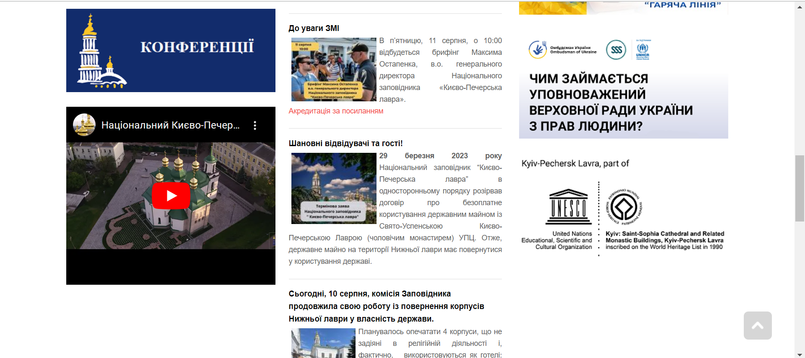

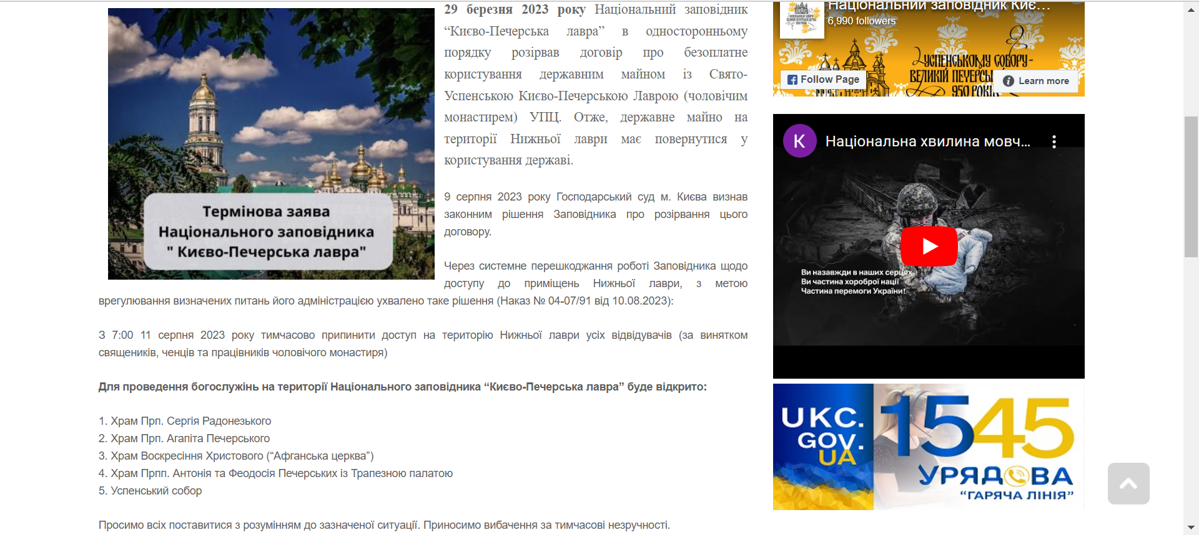

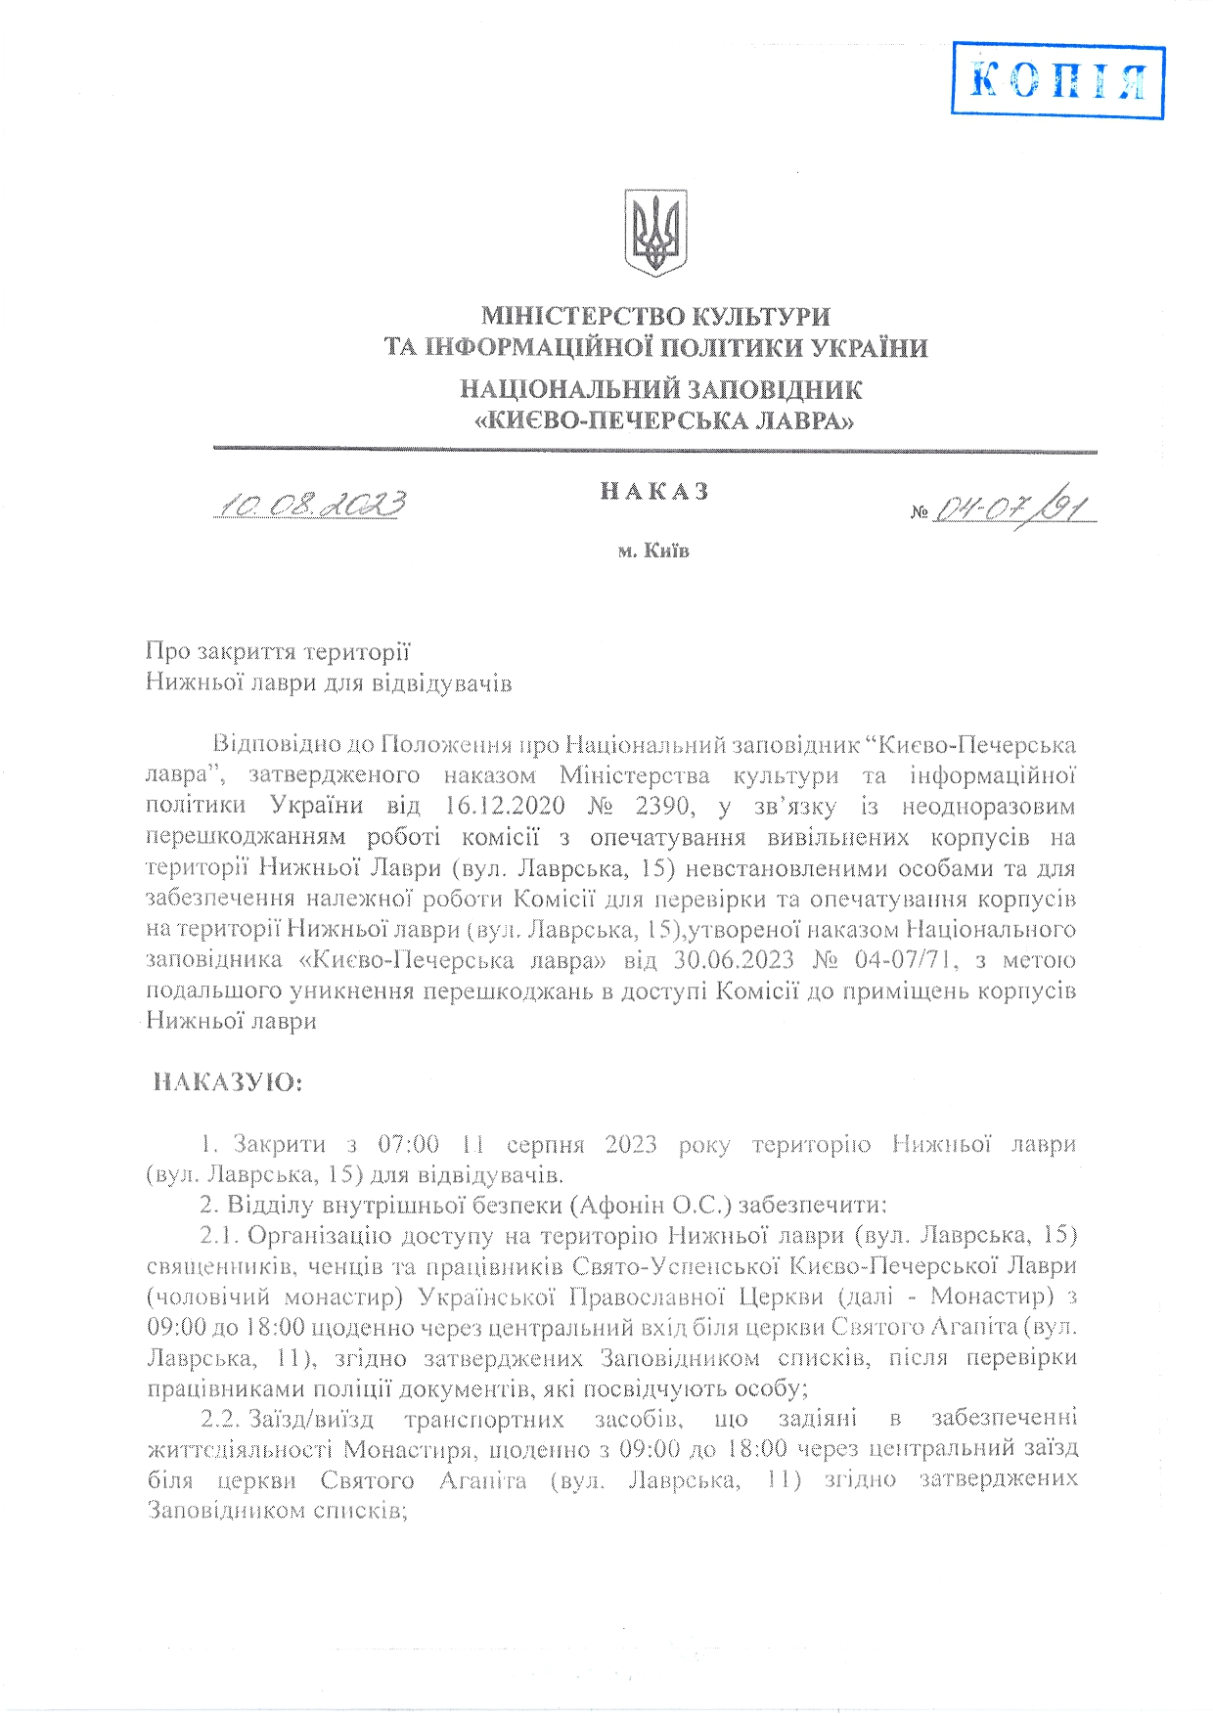

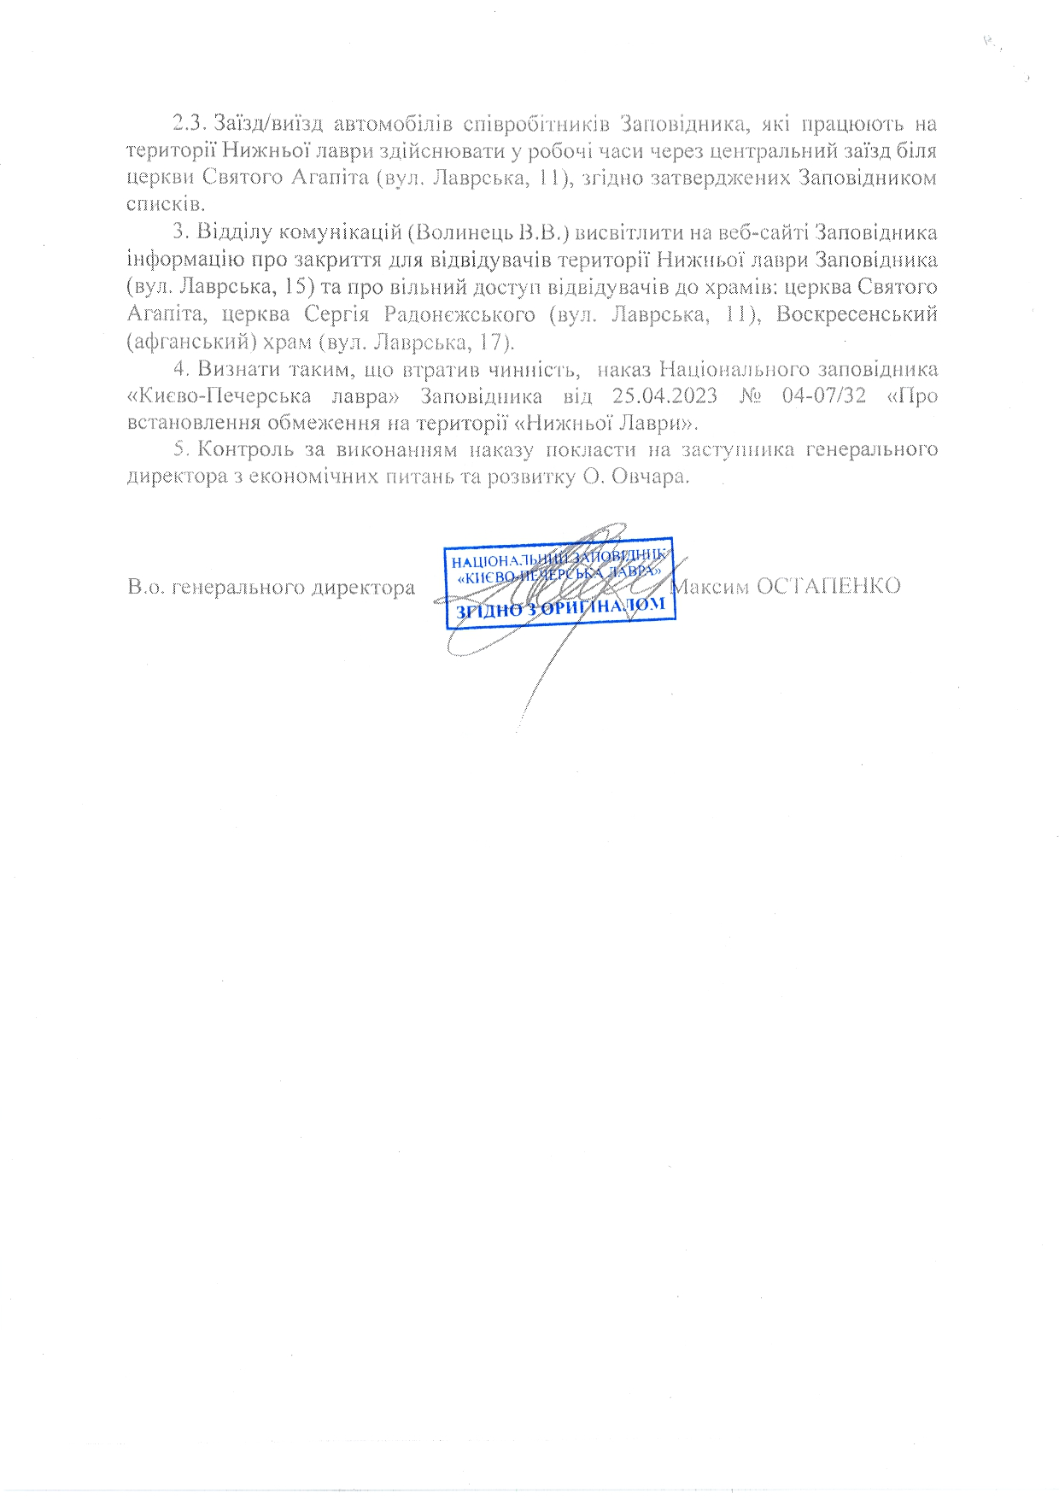

**Поштове відділення Київ**

**ОПИС ВКЛАДЕНЬ У ЦІННИЙ ЛИСТ**

КОМУ: Печерське Управління поліції ГУ Національної поліції в м. Києві

КУДИ: вул. Князів Острозьких, 30, Київ, 01010; тел.: (044)–280-61-18

|  |  |  |  |
| --- | --- | --- | --- |
| **№ п/м** | **Найменування**  **предметів** | **Кількість аркушів** | **Оголошена цінність** |
| 1  2  3 | Заява про вчинення крим. правопорушення  Скриншот з офіц. сайту  Копія наказу Національного заповідника «Києво-Печерська лавра» від 10.08.2023 № 04-07/91 | 4  1  2 | 1 грн |

**Загальна кількість аркушів 7 шт., оголошеною цінністю 1,00 грн.**

**Відправник ____________________________ПІБ**

**Перевірив ____________________________**

**ВИПРАВЛЕННЯ НЕ ДОПУСКАЮТЬСЯ**

**Поштове відділення Київ**

**ОПИС ВКЛАДЕНЬ У ЦІННИЙ ЛИСТ**

КОМУ: Печерське Управління поліції ГУ Національної поліції в м. Києві

КУДИ: вул. Князів Острозьких, 30, Київ, 01010; тел.: (044)–280-61-18

|  |  |  |  |
| --- | --- | --- | --- |
| **№ п/м** | **Найменування**  **предметів** | **Кількість аркушів** | **Оголошена цінність** |
| 1  2  3 | Заява про вчинення крим. правопорушення  Скриншот з офіц. сайту  Копія наказу Національного заповідника «Києво-Печерська лавра» від 10.08.2023 № 04-07/91 | 4  1  2 | 1 грн |

**Загальна кількість аркушів 7 шт., оголошеною цінністю 1,00 грн.**

**Відправник ____________________________ПІБ**

**Перевірив ____________________________**

**ВИПРАВЛЕННЯ НЕ ДОПУСКАЮТЬСЯ**